Linux剪切复制删除

1. cat 的特殊用法
   1. cat > 文件名 创建一个文件并输入内容

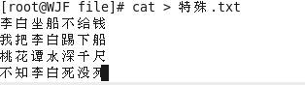

内容输入完毕过后，按ctrl + c 退出命令结束输入

注意： cat > 文件名 这种写法默认不会保存最后一行内容。所以我们每次内容输入完毕的时候，要先回车。再按ctrl + c

1. 剪切(move) : mv
   1. 剪切一个： mv 你要剪切的文件名或者目录名 粘贴(路径)



* 1. 如果你要剪切的文件或者目录 跟你要粘贴到哪去的目录属于同一级的情况下。可以直接写目录名字就行了

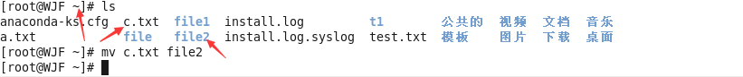

* 1. 剪切多个： mv 名字1 名字2 粘贴的路径垫底

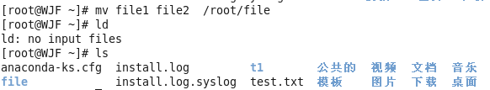

1. 复制(copy) ： cp
   1. 复制一个：cp -rf 你要复制的文件名或目录名 粘贴到哪去的路径



* 1. 复制多个： cp -rf 名字1 名字2 粘贴到哪去的路径



1. 重命名： mv 旧名字 新名字

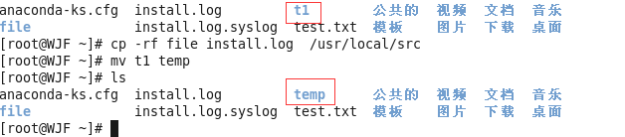

1. 删除( remove)： rm
   1. rm -r 目录名字

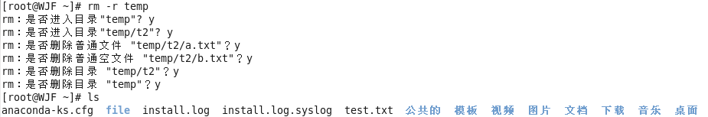

* 1. r 代表循环递归删除。或者 r代表删除所有。
  2. f 代表强制删除，而且提示不提示

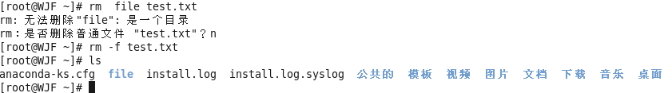

* 1. 如果就仅仅只删除文件 rm 文件名就ok了

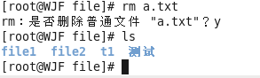

* 1. rm -rf 文件名或者目录名 --------- 最强删除。啥都删掉，而且还不提示

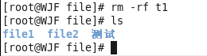

* 1. rmdir 目录名 删除一个空目录( 不能删除非空目录)

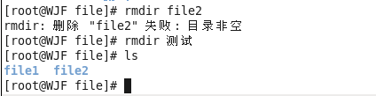

注意：所有的删除命令只能删除自己创建的东西，不要去删除系统自带的。

如果非得要作死删除系统自带文件或目录，可能会引起系统崩溃。

只能依靠重装系统来解决问题